Ежегодно в преддверии праздника день Защитника Отечества администрация Новоивановского сельского поселения чествует своих ветеранов, участников Великой Отечественной войны. В этом году ветеранам были вручены юбилейные медали «70 лет Победы в Великой Отечественной войне 1941-1945гг»и подарки. Медали вручал глава Новоивановского сельского поселения Абеленцев Василий Алексеевич, заместитель главы Михно Андрей Александрович, специалист ВУС Дружинина Светлана Петровна, закрепленные депутаты Совета Новоивановского сельского поселения: Бакачев Юрий Иванович, Кривошеева Галина Степановна, Рудченко Людмила Георгиевна, Велегура Леонид Леонидович.

Брик Иван Тимофеевич 22 мая 1923 года рождения ветеран Великой Отечественной войны, служил в 769 горно-вьючном арт. полку с июня 1942 по июль 1946 г. Имеет награды «За отвагу», «За боевые заслуги», «За оборону Кавказа», медаль «За победу над Германией».

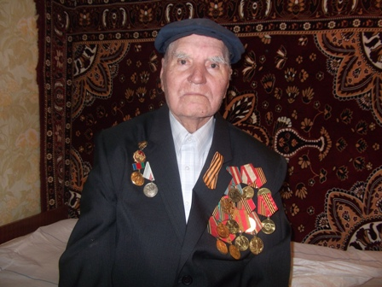

Верзилин Григорий Михайлович 23 февраля 1923 года рождения ветеран Великой Отечественной войны, воевал на Закавказском фронте в 75 стрелковой дивизии , в 28 стр. полку с декабря 1941 по май 1945г. Имеет орден «Отечественной войны 2 ст» ,от 11.03.1985, медаль «За победу над Германией».

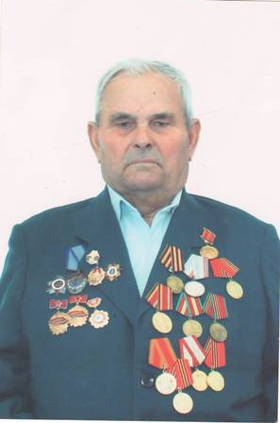
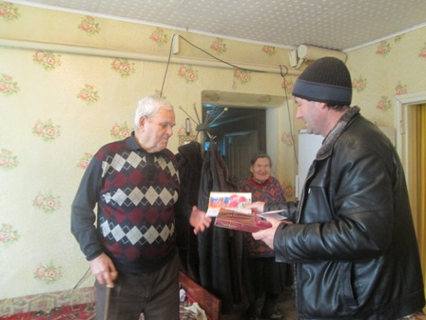

Михайлик Николай Павлович 1 мая 1926 года рождения ветеран Великой Отечественной войны, воевал на 2-м Белорусском фронте в 1809 стрелковом полку (апрель 1943-декабрь 1944гг),в 237 арт. полку (декабрь 1944 – апрель 1945гг). Имеет орден «Отечественной войны 2 ст.» от 11.03.1985,
медаль «За победу над Германией».

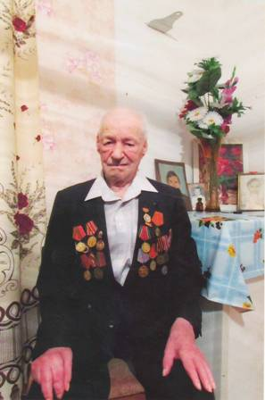
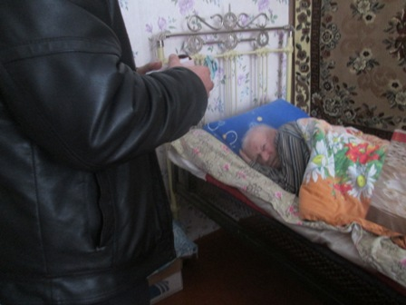

Самбурская Раиса Павловна 1 июля 1921 года рождения ветеран Великой Отечественной войны, воевала на 1-м Украинском фронте в 212 отдельном отряде разминирования. Имеет орден «Отечественной войны 2 ст.» от 11.03.1985 , медаль «За победу над Германией».

